**TRƯỜNG ĐẠI HỌC THỦY LỢI**

KHOA CÔNG NGHỆ THÔNG TIN

BỘ MÔN CÔNG NGHỆ WEB VÀ HỆ THỐNG THÔNG TIN

---o0o---



**BÁO CÁO BÀI TẬP LỚN**

**ĐỀ TÀI: THIẾT KẾ TRANG WEB BLOGTIN.COM**

Giáo viên hướng dẫn: Kiều Tuấn Dũng

Nhóm sinh viên thực hiện: Dương Ngọc Huyền - 1451062058

Bùi Thị Chuyên - 1451062060

Hà Nội, ngày 14 tháng 5 năm 2017

**MỤC LỤC**

CHƯƠNG I: GIỚI THIỆU ĐỀ TÀI 3

*1.* *Tổng quan* 3

*2.* *Các công nghệ sử dụng trong đề tài* 3

*3.* *Tài liệu tham khảo* 3

CHƯƠNG II: PHÂN TÍCH CHỨC NĂNG HỆ THỐNG 4

*1.* *Các bảng CSDL* 4

*2.* *Danh sách các bảng* 4

3. Mô hình ERD 6

CHƯƠNG III: THIẾT KẾ GIAO DIỆN 7

1. Trang chủ 7

CHƯƠNG IV: PHÂN CÔNG NHIỆM VỤ CỦA CÁC THÀNH VIÊN 9

# CHƯƠNG I: GIỚI THIỆU ĐỀ TÀI

1. *Tổng quan*

Một trang tin tức sẽ đăng những tin tức mới nhất và nổi bật nhất cho độc giả,website cũng quản lý việc update các bài viết của các nhà báo, duyệt bài viết đó của các biên tập viên và các mục quảng cáo. Sau đây là phần mô tả dữ liệu của website.

Website gồm nhiều trang, mỗi trang có 1 chủ đề và chức năng riêng. Mỗi chủ đề phải có đường dẫn đến từng trang có tên và chủ đề, nội dung của từng trang. Trang chủ sẽ tóm tắt nội dung của các trang bao gồm các tin tức mới nhất, tin tức tổng hợp của từng chủ đề, và các mục quảng cáo.

Mỗi chủ đề phải khác nhau để phân biệt với các chủ đề khác. Biên tập của tòa soạn sẽ quản lý được số chủ đề có của website .

Mỗi chủ đề có nhiều bài viết. Mỗi bài viết phải được phân biệt và thuộc 1 chủ đề. Trong mỗi bài viết bao gồm có tiêu đề bài viết , tóm tắt bài viết, nội dung và hình ảnh minh họa.

Mục quảng cáo sẽ do người quản trị quản lý, mỗi mục quảng cáo phải phân biệt với nhau. Người quản trị web sẽ quản lý số lượng quảng cáo. Việc quản lý quảng cáo sao cho người quản trị có thể biết nội dung quảng cáo.

1. *Các công nghệ sử dụng trong đề tài*

* Phần mềm Sublime Text 3
* Phần mềm Wamp
* Các phần mềm trình duyệt
* …

1. *Tài liệu tham khảo*

* <https://www.w3schools.com/cssref/css_selectors.asp>
* http://luanvan.net.vn/luan-van/mo-ta-he-thong-website-tin-tuc-phan-co-so-du-lieu-46238/

# CHƯƠNG II: PHÂN TÍCH CHỨC NĂNG HỆ THỐNG

* 1. *Các bảng CSDL*
* Trang( matrang, tentrang, linktrang, tieudetrang)
* Chude(machude, tenchude)
* Quangcao(maQC, motaQC,hinhQC,linkQC. ngaydangQC)
* Baiviet(maBV, tenBV, tieudeBV, tomtatBV, hinhanhBV,machude, idUser)
* Users( idUser, pass, ngaydangnhap)
  1. *Danh sách các bảng*
* Trang( matrang, tentrang, linktrang, tieudetrang)

|  |  |  |  |  |  |
| --- | --- | --- | --- | --- | --- |
| STT | Thuộc tính | Kiểu | Độ dài | Ý nghĩa | Mô tả |
| 1 | matrang | int | 10 | Khóa chính | Mã trang |
| 2 | tentrang | Varchar | 100 |  | Tên trang |
| 3 | linktrang | Varchar | 255 |  | Đường link dẫn đến trang |
| 4 | tieudetrang | Varchar | 100 |  | Tiêu đề trang |

* Chude(machude, tenchude, matrang)

|  |  |  |  |  |  |
| --- | --- | --- | --- | --- | --- |
| STT | Thuộc tính | Kiểu | Độ dài | Ý nghĩa | Mô tả |
| 1 | machude | int | 10 | Khóa chính | Mã chủ đề |
| 2 | tenchude | Varchar | 100 |  | Tên chủ đề |

* Quangcao(maQC, motaQC,hinhQC,linkQC. ngaydangQC)

|  |  |  |  |  |  |
| --- | --- | --- | --- | --- | --- |
| STT | Thuộc tính | Kiểu | Độ dài | Ý nghĩa | Mô tả |
| 1 | maQC | int | 10 | Khóa chính | Mã quảng cáo |
| 2 | motaQC | Varchar | 100 |  | Mô tả quảng cáo |
| 3 | hinhQC | Varchar | 255 |  | Hình ảnh quảng cáo |
| 4 | linkQC | Varchar | 255 |  | Đường link của quảng cáo |
| 5 | ngaydangQC | Date |  |  | Ngày đăng quảng cáo |

* Baiviet(maBV, tenBV, tieudeBV, tomtatBV, hinhanhBV,machude, idUser)

|  |  |  |  |  |  |
| --- | --- | --- | --- | --- | --- |
| STT | Thuộc tính | Kiểu | Độ dài | Ý nghĩa | Mô tả |
| 1 | maBV | int | 10 | Khóa chính | Mã bài viết |
| 2 | tenBV | Varchar | 200 |  | Tên bài viết |
| 3 | tieudeBV | Varchar | 200 |  | Tiêu đề bài viết |
| 4 | tomtatBV | Varchar | 255 |  | Nội dung tóm tắt của bài viết |
| 5 | hinhanhBV | Varchar | 255 |  | Đường dẫn hình ảnh |
| 6 | machude | int | 10 | Khóa ngoại | Mã chủ đề |
| 7 | idUser | int | 10 | Khóa ngoại | Mã người viết |

* Users( idUser, pass, ngaydangnhap)

|  |  |  |  |  |  |
| --- | --- | --- | --- | --- | --- |
| STT | Thuộc tính | Kiểu | Độ dài | Ý nghĩa | Mô tả |
| 1 | idUser | int | 10 | Khóa chính | Mã người viết |
| 2 | pass | Varchar | 20 |  | Mật khẩu |
| 3 | ngaydangnhap | Date |  |  | Ngày đăng nhập |

* 1. Mô hình ERD

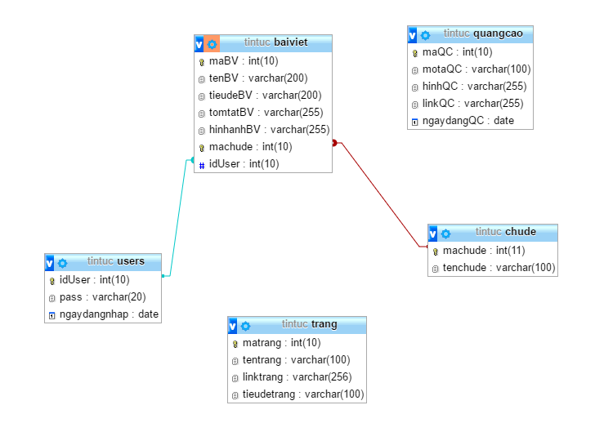

# CHƯƠNG III: THIẾT KẾ GIAO DIỆN

1. Trang chủ

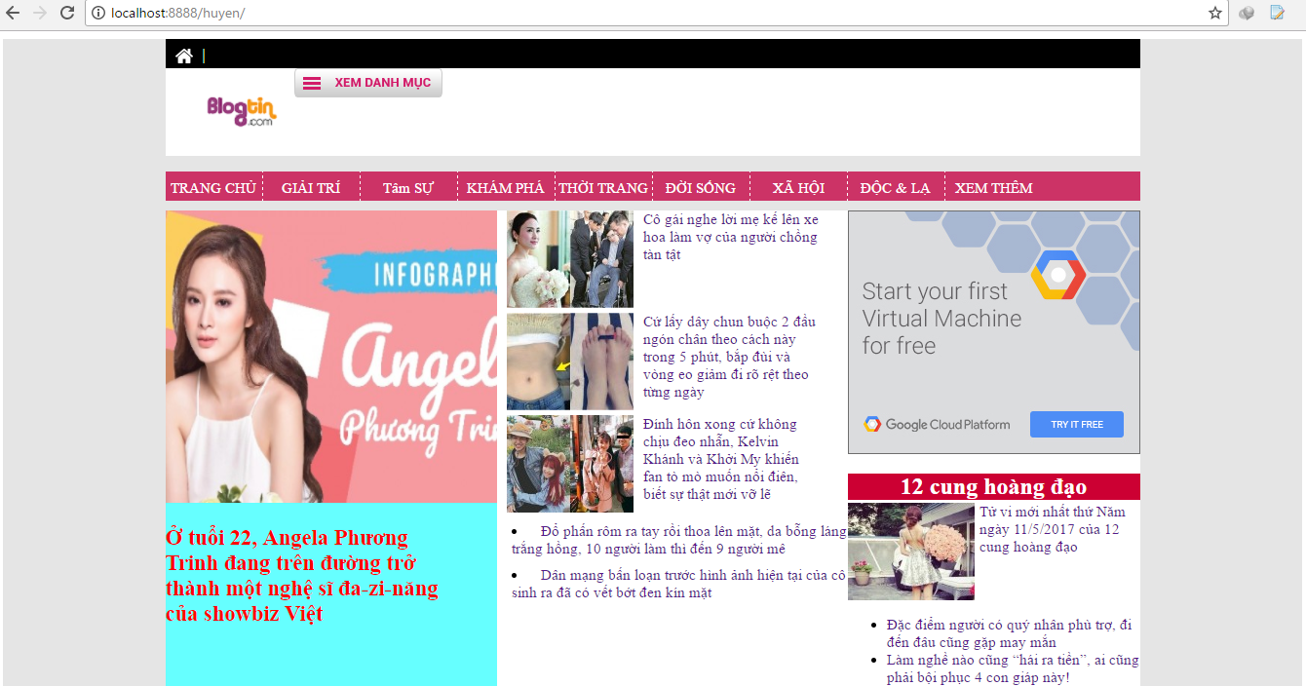

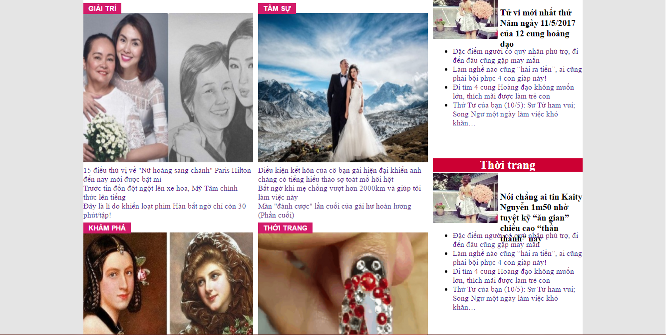

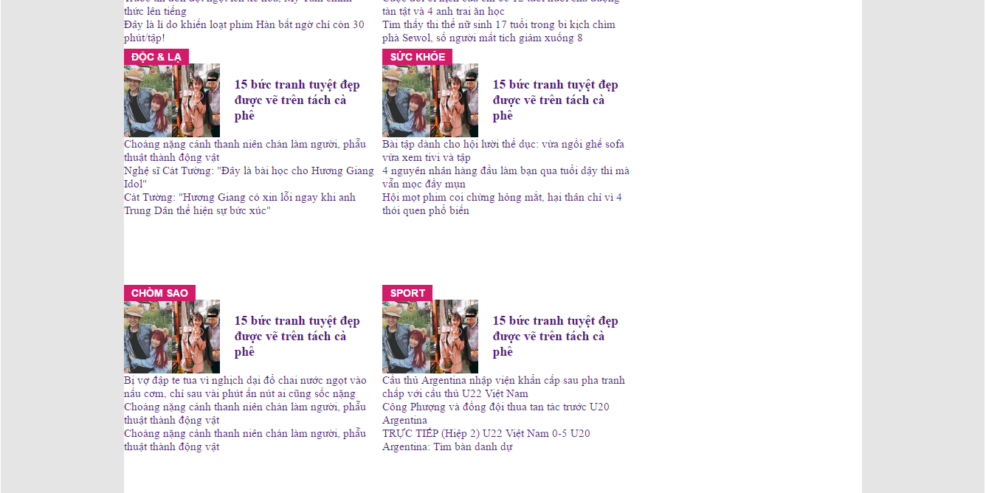



# CHƯƠNG IV: PHÂN CÔNG NHIỆM VỤ CỦA CÁC THÀNH VIÊN

|  |  |
| --- | --- |
| **Tên thành viên** | **Nhiệm vụ** |
| Bùi Thị Chuyên | Viết báo cáo, xây dựng giao diện website |
| Dương Ngọc Huyền | Viết cơ sở dữ liệu, xây dựng giao diện website |